8 класс
История
Урок 73
21 ..06 .2022
Ребята, доброе утро!!!
Тема: Повторение изученного материала по теме: « Донецкий край в 18 веке
Цель: закрепить изученный материал
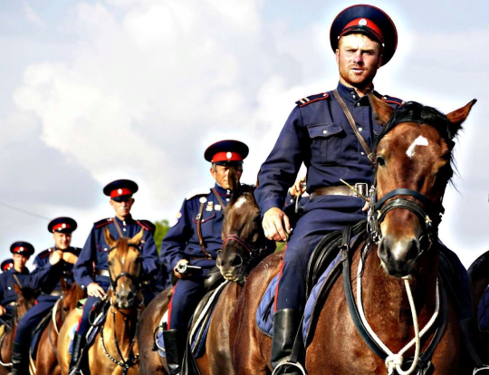
Задание 1. Повторить изученный материал
Задание 2. Выполнить 1 задание по выбору
1 .Традиции вольного казачества на Дону и Днепре.
2. Донское казачество в Донецком крае.
3. Новая Сечь в истории Донецкого края.
4. Что объединяло донских и запорожских казаков?
5 Какова роль казаков в защите рубежей Родины?

